心血管内科主治医师考试：《答疑周刊》2018年第24期
问题索引：
共用题干：
女性，74岁，1周前因股骨颈骨折卧床行保守牵引治疗。8小时前在睡眠中突发心前区疼痛，持续伴阵发加重，出汗，口含硝酸甘油不缓解。既往有高血压、糖尿病病史。入院查体：脉率62次/分，血压110/70mmHg，双肺（-），心脏不大，心律整，A₂＞P₂，双侧脉搏对称。心电图如下所示。
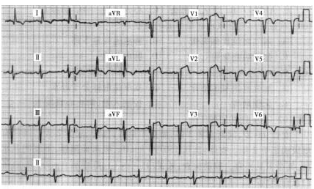
一、【问题】对该患者最可能的诊断是？
二、【问题】为明确诊断，最有价值的检查是？
三、【问题】下列关于该患者的急诊处理措施中，错误的是？
具体解答
女性，74岁，1周前因股骨颈骨折卧床行保守牵引治疗。8小时前在睡眠中突发心前区疼痛，持续伴阵发加重，出汗，口含硝酸甘油不缓解。既往有高血压、糖尿病病史。入院查体：脉率62次/分，血压110/70mmHg，双肺（-），心脏不大，心律整，A₂＞P₂，双侧脉搏对称。心电图如下所示。
一、【问题】对该患者最可能的诊断是？
A.栓塞
B.主动脉夹层
C.不稳定性心绞痛
D.急性心肌梗死
E.肥厚型心肌病
【解答】题干信息符合急性心肌梗死；不稳定性心绞痛患者口含硝酸甘油能显著缓解；肺动脉栓塞具有右心负荷急剧增加的表现如发绀、肺动脉瓣区第二心音亢进、颈静脉充盈、肝大、下肢水肿等，心电图示I导联S波加深，Ⅲ导联Q波显著T波倒置，胸导联过渡区左移，右胸导联T波倒置等改变，可资鉴别；主动脉夹层胸痛一开始即达高峰，常放射到背、肋、腹、腰和下肢，两上肢的血压和脉搏可有明显差别。肥厚型心肌病含硝酸甘油后胸痛反而可加重。故选D。
二、【问题】为明确诊断，最有价值的检查是？
A.肌酸激酶同工酶(CK-MB)
B.D-二聚体(D-dimer)
C.肌钙蛋白T（TnT）
D.脑钠肽（BNP）
E.乳酸脱氢酶（LDH）
【解答】选C，肌酸激酶同工酶(CK-MB )和乳酸脱氢酶(LDH) 对急性心肌梗死的诊断具有辅助价值，但敏感性不如肌钙蛋白。二聚体(D-dimer)和脑钠肽对急性心肌梗死的诊断意义不大。
三、【问题】下列关于该患者的急诊处理措施中，错误的是？
A.溶栓治疗
B.抗凝治疗
C.抗血小板治疗
D.急诊介入治疗
E.哌替啶肌肉注射
【解答】选A，溶栓禁忌证:①既往发生过出血性脑卒中，6个月内发生过缺血性脑卒中或脑血管事件；②颅内肿瘤；③近期（2～4周）有活动性内脏出血；④未排除主动脉夹层；⑤入院时严重且未控制的高血压（＞180/110mmHg）或慢性严重高血压病史；⑥目前正在使用治疗剂量的抗凝药或已知有出血倾向；⑦近期（2～4周）创伤史，包括头部外伤、创伤性心肺复苏或较长时间（＞10分钟）的心肺复苏；⑧近期（＜3周）外科大手术；⑨近期（＜2周）曾有在不能压迫部位的大血管行穿刺术。

心血管内科主治医师考试：《答疑周刊》2018年第24期（word版下载）
〖医学教育网版权所有，转载务必注明出处，违者将追究法律责任〗

